Presseinformation
Meisenheim, Oktober 2017

BITO-Lagertechnik Bittmann GmbH _ Inlays für BITO Kunststoffbehälter_MOTEK 2017_ (Halle 7 , Stand 7126)

BITO-Lagertechnik zeigt zur MOTEK 2017: Inlays für BITO Kunststoffbehälter

Meisenheim, Oktober 2017. Maximale Sicherheit und Stabilität bei Transport und Lagerung schützenswerter Produkte – perfekte Sortierung von Einzelteilen in BITOBOXEN: Auf der MOTEK 2017 zeigt die BITO-Lagertechnik Bittmann GmbH Inlays als Zusatzfeature für ihre BITO Kunststoffbehälter.

BITOBOXEN sind die idealen Behältnisse für alle intralogistischen Prozesse. Ob bei der Warenkommissionierung, der Lagerung oder beim Transport – die hochwertigen, robusten Kunststoffbehälter der BITO-Lagertechnik sind hochstabile Behältnisse, die sowohl im Produktionsbereich als auch in der Lagerhaltung eingesetzt werden. BITO Behälter aller Serien – ob Stapelbehälter, Kleinteilebehälter, Großraumbehälter oder Mehrwegbehälter für die manuelle oder die automatisierte Anwendung – kommen immer dann zum Einsatz, wenn es wichtig ist, die Ware besonders gut geschützt aufzubewahren.

Inlays für BITO-Kunststoffbehälter
BITO-Lagertechnik ergänzt ihre Kunststoffbehälter um ein weiteres Zusatzfeature: Der Spezialist für branchenspezifische Logistiksystemlösungen fertigt Inlays für jede seiner Behälterserien und -größen an. Die Einsätze werden speziell auf die Kundenwünsche und -bedürfnisse, die Anwenderbedingungen und die zu lagernden Produkte angepasst und entsprechend in unterschiedlichen Designs hergestellt.

Individuell und auf den Bedarf des Kunden und die Anwendung angepasst
„Je nach zu lagernder oder zu transportierender Produktart werden die Inlays und die Produkteinlässe maßgenau gefertigt“, so Jochen Gräßer, BITO Sales- und Productmanager Packaging Technologies. Er ergänzt: „In Branchen wie der Medizintechnik oder im Pharmabereich beispielsweise, wo Sicherheit die oberste Priorität hat, oder in der Elektronikfertigung oder anderen Bereichen, in der sehr empfindliche und hochschützenswerte Einzelteile gelagert, transportiert oder zur Weiterverarbeitung benötigt werden, kann der Kunde so ganz sicher sein, dass nichts beschädigt wird.“

Ob für Kleinteile bestimmt, für großräumige Inlays oder bei individuellen Farbwünschen – je nach Kunden-Anwendung und -Bedarf werden die BITO Inlays in verschiedenen Materialien, Farben und nach unterschiedlichen Technologien produziert. Die Materialien der Inlays kommen aus der Verpackungs- und Transporttechnik und sind extrem hochwertig.
Somit ist gewährleistet, dass das Inlay perfekt auf das Produkt und den Anwender abgestimmt ist. Die Ware liegt optimal in den „Produktträgern“ und kann nicht verrutschen und beschädigt werden.

Die Kunststoffeinsätze lassen sich so konzipieren, dass möglichst viele Teile in die Box passen, damit das Volumen des Behälters mit einer möglichst hohen Packungsdichte optimal genutzt werden kann. Auch als Sortierhilfe zur Unterteilung lassen sich Inlays anfertigen, um die Lagerung von verschiedenen Einzelteilen in einem Behälter möglich zu machen.

Montagehilfe für die automatisierte Anwendung
Besonders auch für die Anwendung im automatisierten Bereich sind die Inlays sehr gut geeignet: Die Einsätze lassen sich beispielsweise so gestalten, dass Schrauben, Schraubenmuttern oder sonstige Teile, die für die Montage oder Weiterverarbeitung im Produktionsbereich eines Unternehmens benötigt werden, entsprechend der Entnahme durch den Roboter oder die Maschine in den Behältern schon vor- und einsortiert werden können. Die Teile lassen sich dann direkt aus den BITOBOXEN passgenau entnehmen und bei der Montage einsetzen.

Jochen Gräßer: „Wir möchten unseren Kunden mit der Kombination aus BITO Behältern und Spezial-Inlays eine individuelle und besonders hochwertige Verpackungslösung anbieten, die sich optimal in die Kundenprozesse einbindet. Wir analysieren dazu den Kundenbedarf und entwickeln und fertigen ein exakt auf die Anwendung abgestimmtes, kosteneffektives Inlay. Der Kunde hat dazu einen eigenen Ansprechpartner, der den gesamten Prozess begleitet und mit ihm abstimmt.“

(3.843 Zeichen inkl. Leerzeichen)

www.bito.com
Abbildungen und Bildunterschriften
Alle Bildnachweise: BITO-Lagertechnik Bittmann GmbH

Abb. 1: Inlays für BITO-Kunststoffbehälter für die automatisierte Anwendung
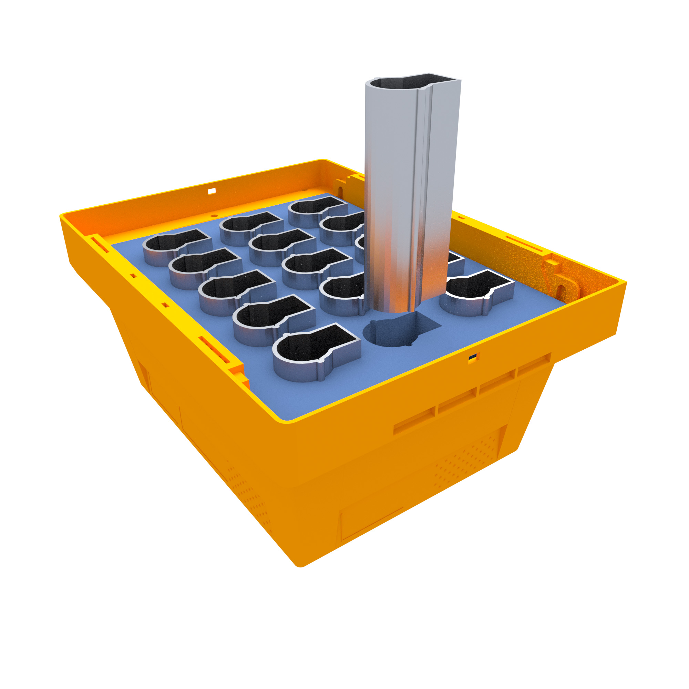
Für die automatisierte Anwendung: Die maßgenau angepassten Inlays der BITO-Kunststoffbehälter machen eine ideale Vorbereitung und Zuarbeit für die automatisierte Anwendung möglich. Abbildung mit Inlay-Variante.

BITO-Lagertechnik Bittmann GmbH
Obertor 29
D-55590 Meisenheim
Tel. 0049-6753-122-0
www.bito.com
PRESSEKONTAKT
Sarah Hartmann
Tel. +49-6753-122-124
presse@bito.com

Abb. 2 und 3: Inlays für BITO-Kunststoffbehälter_Sortierfunktion und Packungsdichte
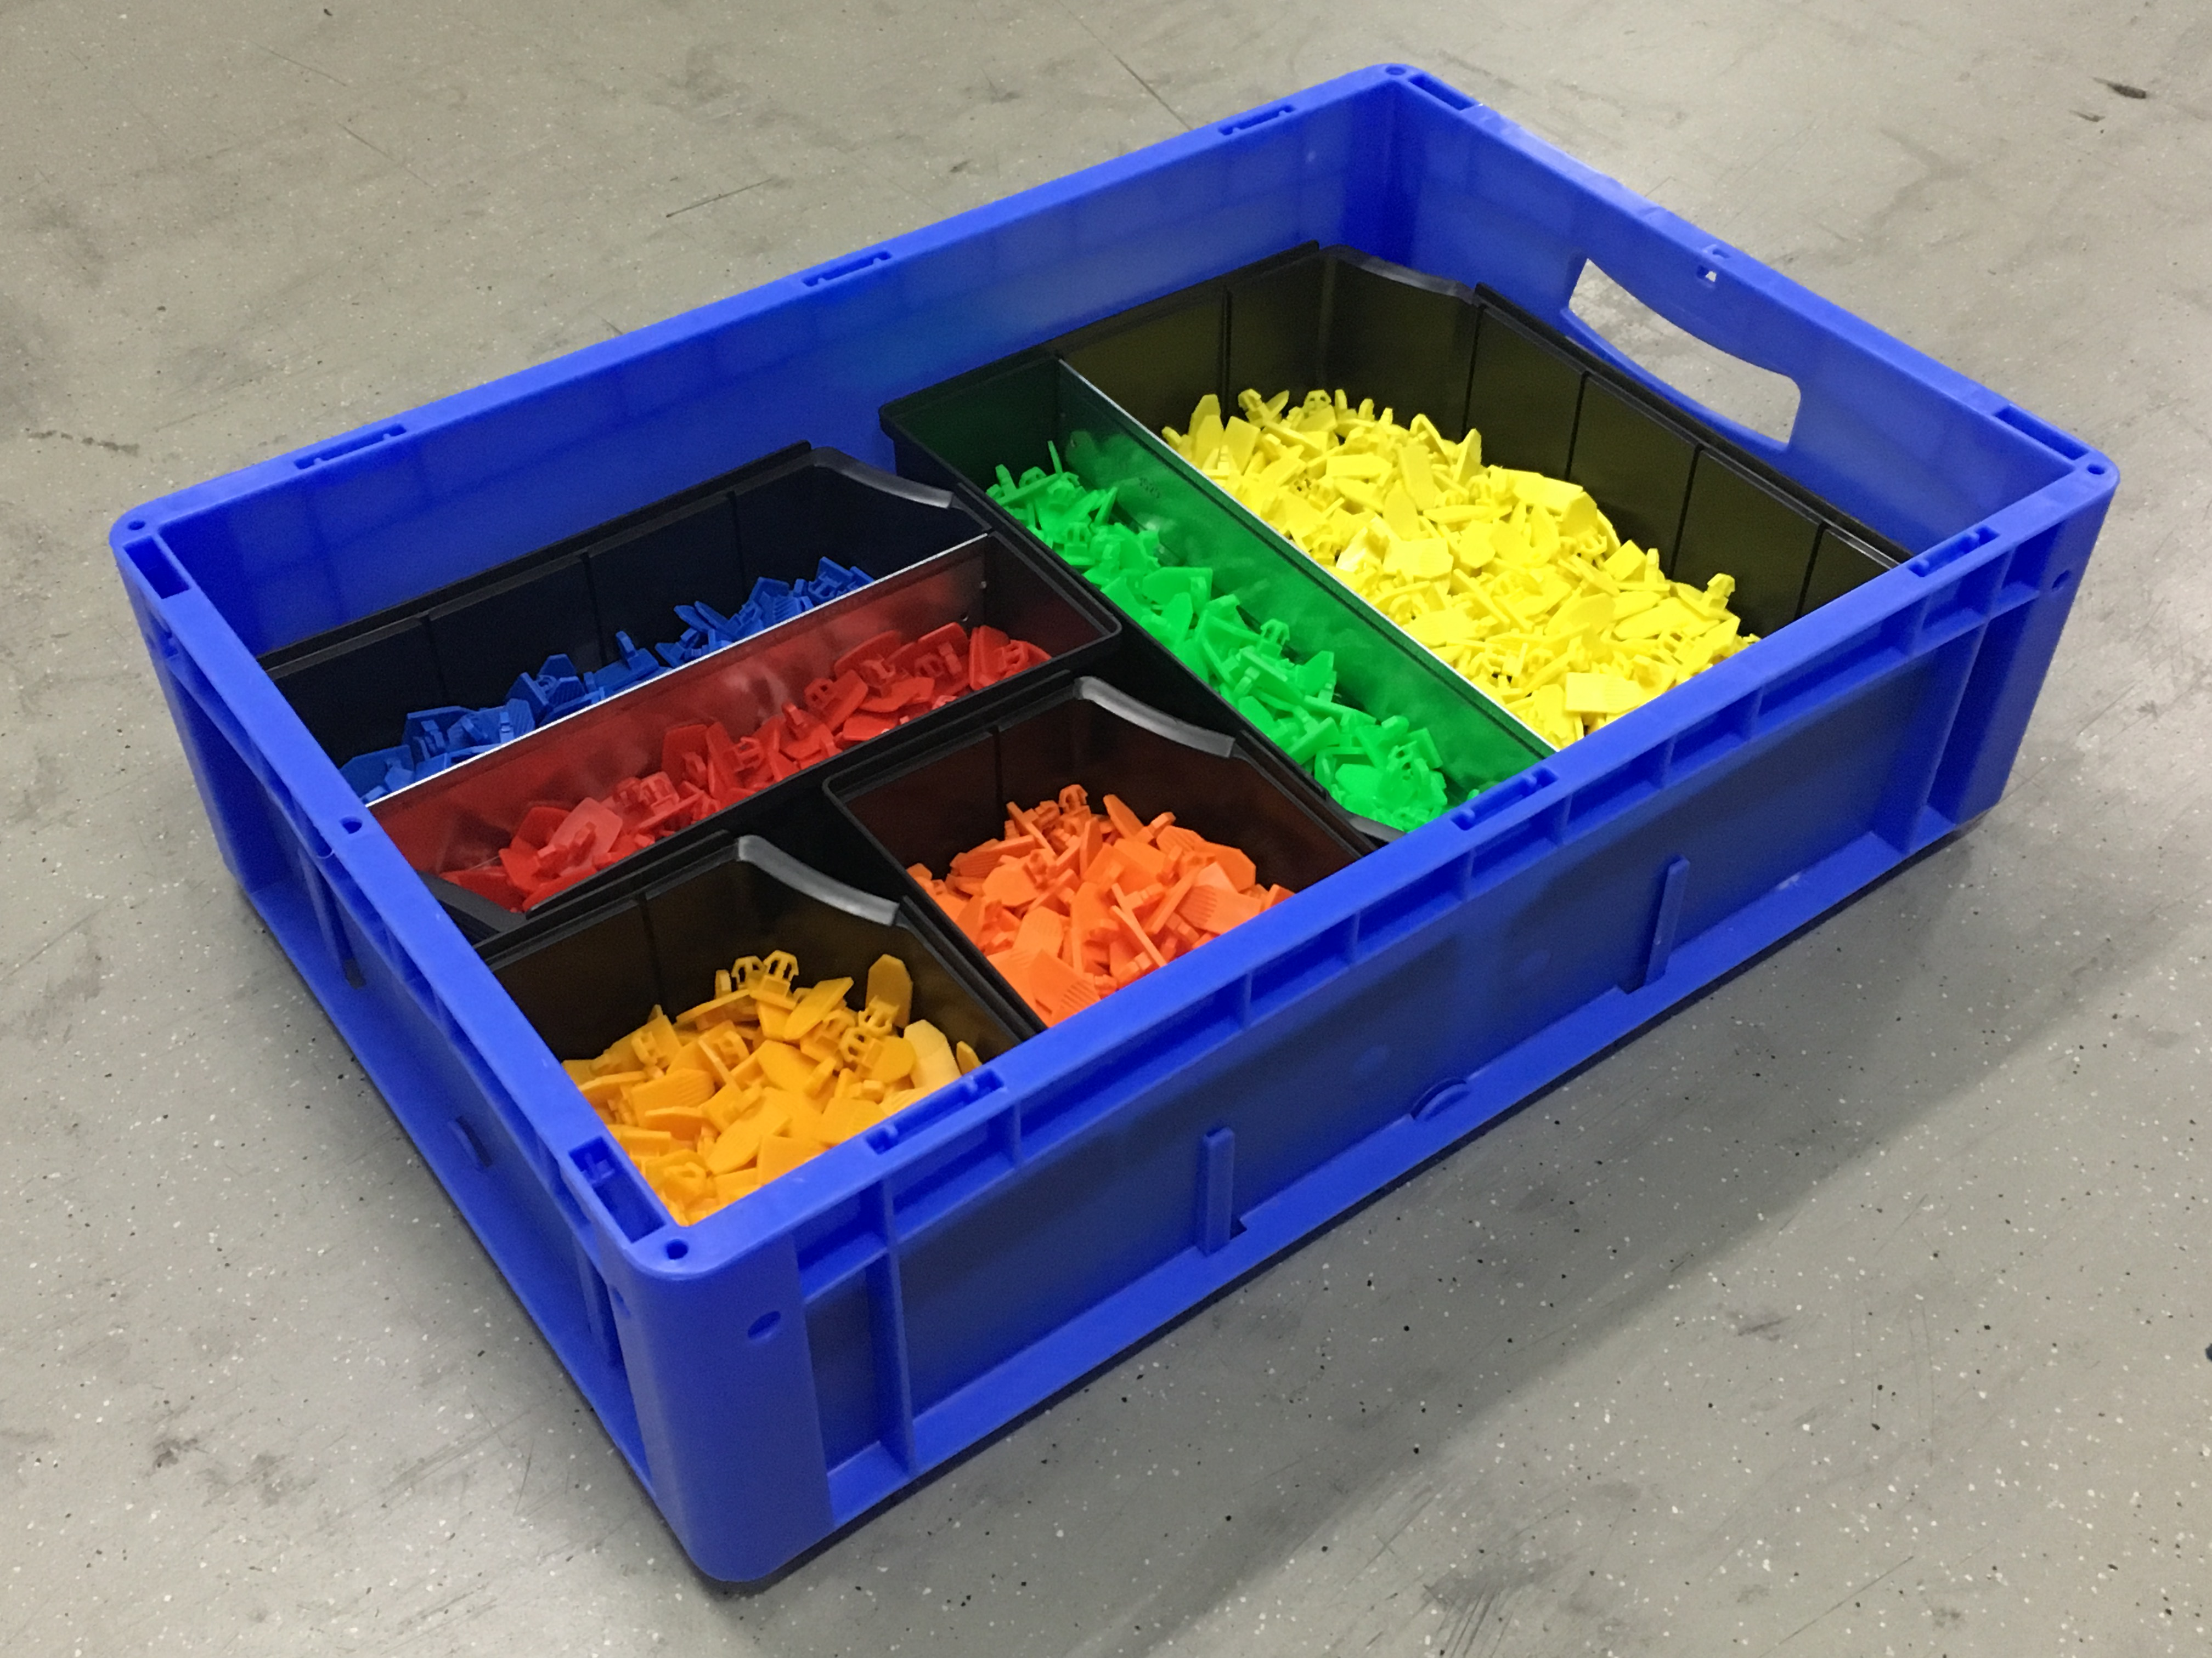
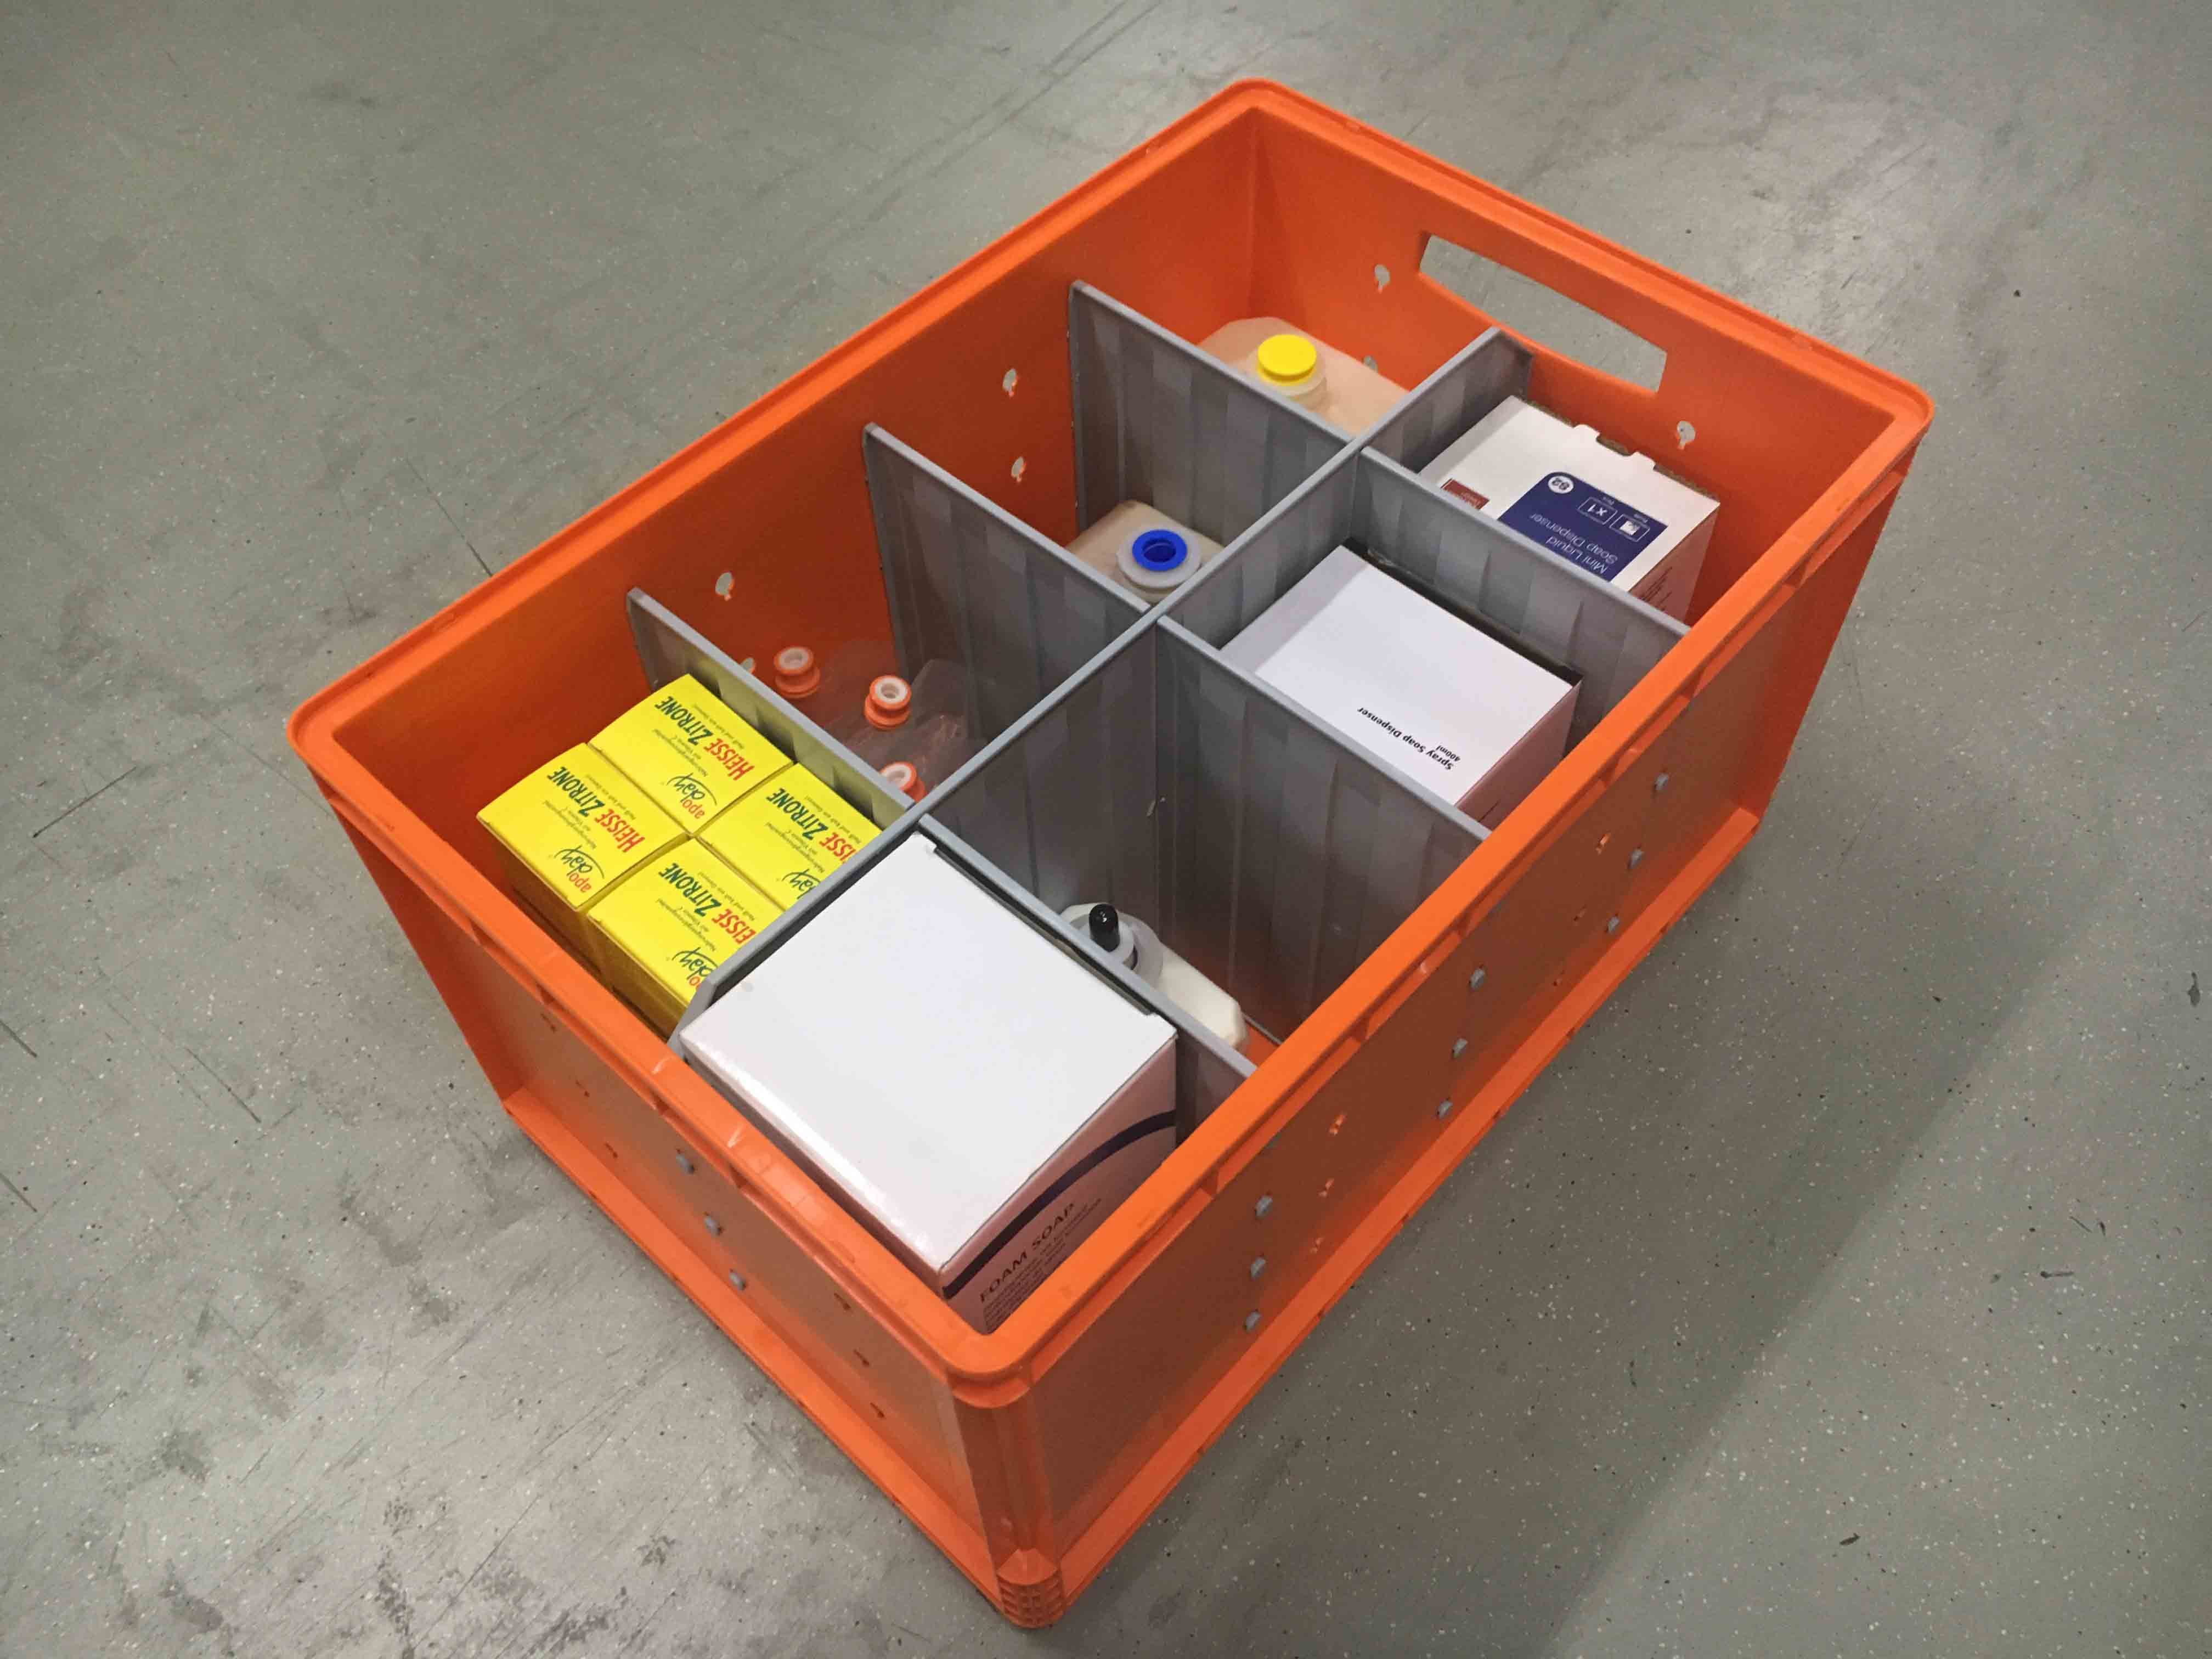
Mit den Inlays lässt sich das Volumen der BITOBOXEN optimal nutzen – hier hat das Inlay gleichzeitig eine Sortierfunktion. Abbildung mit Inlay-Variante.

Abb. 4 und 5: Inlays für BITO-Kunststoffbehälter_optimaler Schutz und Sicherheit
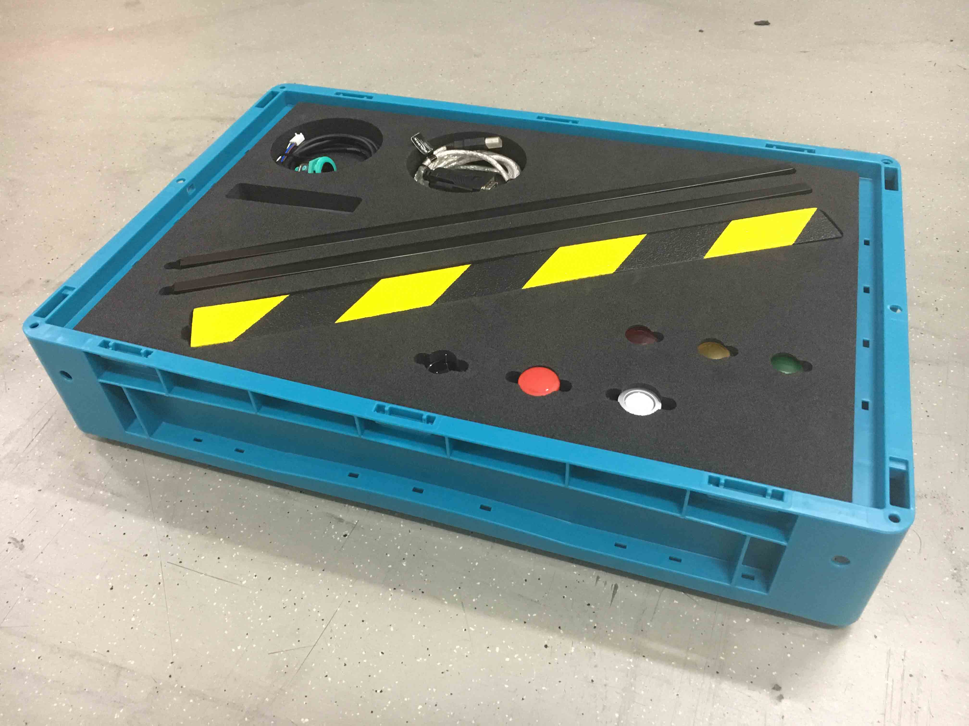
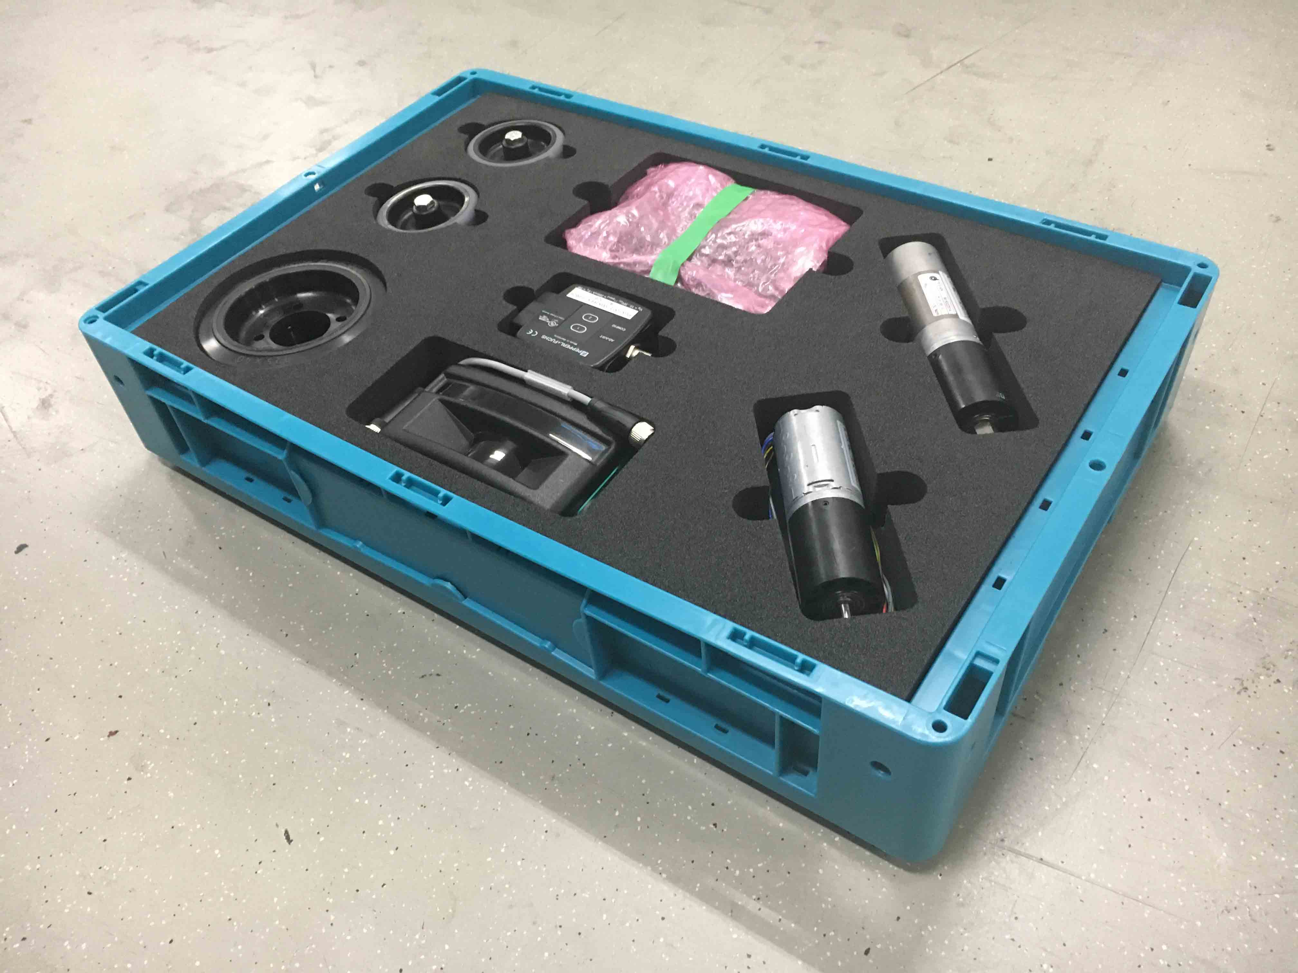
Inlays für BITO Kunststoffbehälter werden maßgenau und individuell angefertigt. So sind hochempfindliche Produkte sicher und perfekt geschützt, nichts verrutscht. Abbildung mit Inlay-Variante.

